TECSUP - DEPARTAMENTO DE TECNOLOGÍA DIGITAL
DISEÑO Y DESARROLLO DE SOFTWARE
INFORME DE LABORATORIO N° 11
Comunicación entre Componentes en ReactJS: Elevación de Estado al Ancestro Común, Custom Hooks Propios (useDebounce, useWindowSize, usePremieres), Patrón Adaptador y Resolución de Estados de Carga y Error
Curso: | Desarrollo de Aplicaciones Empresariales (DAE)
Docente: | Michael Montgomery Rosell
Ciclo y Sección: | Cuarto Ciclo — Sección 4-C24-A
Estudiante: | Israel Angel Huaman Huaman
Repositorio GitHub: | https://github.com/israelhuamanh/projects-dae/tree/main/semana-11
Fecha de Entrega: | Noviembre de 2026
Lima, Perú
2026

1. Introducción y Capacidades del Laboratorio
El presente informe documenta el desarrollo técnico del Laboratorio N° 11 de la asignatura Desarrollo de Aplicaciones Empresariales (DAE), enfocado en los patrones avanzados de comunicación entre componentes en ReactJS, la abstracción de lógica reactiva mediante Custom Hooks y el manejo robusto de estados de carga y error en interfaces empresariales.
Cumpliendo con la directiva de acumulabilidad técnica de Tecsup, esta solución parte íntegramente de la base del laboratorio 10, manteniendo intacto el backend de Django REST Framework (con sus 61 pruebas unitarias aprobadas al 100%) y expandiendo la aplicación frontend CineStar DAE construida sobre Vite y React 19.
Capacidades Evaluadas en la Rúbrica Oficial (20 Puntos):
- 1. Elevación de Estado al Ancestro Común: Comunica componentes hermanos elevando el estado al ancestro común que lo necesita, garantizando el flujo unidireccional y evitando subir estado innecesariamente a la raíz.
- 2. Extracción de Custom Hooks: Extrae a hooks propios la lógica con estado que se repite entre componentes (useDebounce, useWindowSize, usePremieres), dejando los componentes limpios y desacoplados.
- 3. Resolución de Estados de Carga y Error: Integra componentes visuales de esqueleto (SkeletonCard con animación shimmer) y resuelve explícitamente los estados de carga, datos y error con posibilidad de reintento.
- 4. Arquitectura y Observaciones Técnicas: Documenta la jerarquía de componentes, explica la justificación arquitectural de la ubicación de cada dato y demuestra por qué el contador de favoritas no puede vivir en la cabecera.
2. Arquitectura Acumulativa del Proyecto Full-Stack
El repositorio se organiza bajo el directorio semana-11/ en dos capas claramente delimitadas:
- • Backend Django REST Framework: semana-11/backend/: API REST desarrollada en Python 3.12 y Django 5, manteniendo los modelos de cuestionarios, permisos y las 61 pruebas automatizadas aprobadas.
- • Frontend React + Vite: semana-11/frontend/: Aplicación SPA con React 19 y Vite, estructurada con arquitectura de hooks reutilizables, utilidades con patrón adaptador y componentes atómicos.
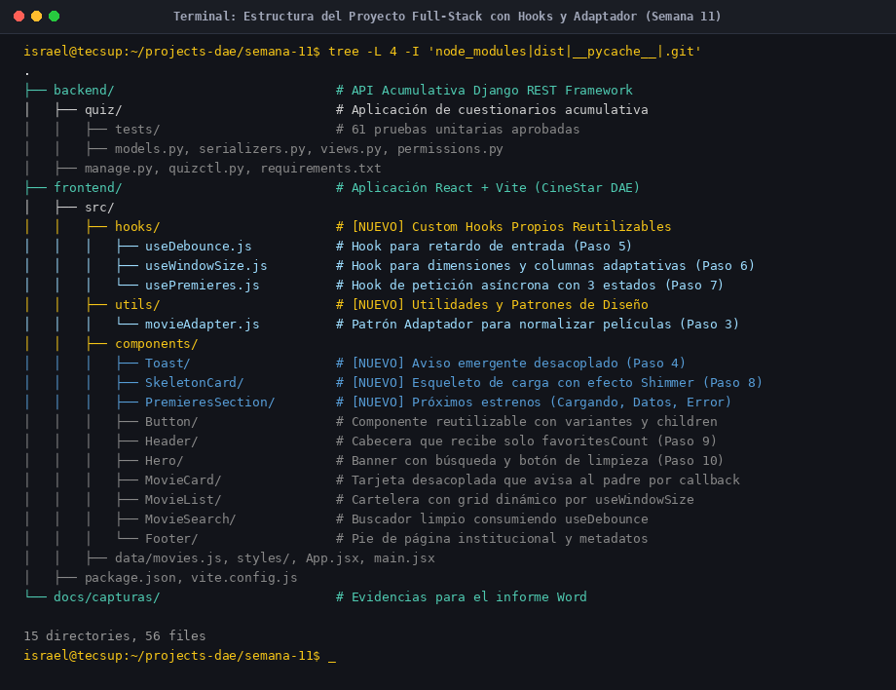
Figura: Estructura de archivos y directorios del proyecto semana-11 (backend DRF, custom hooks y componentes).
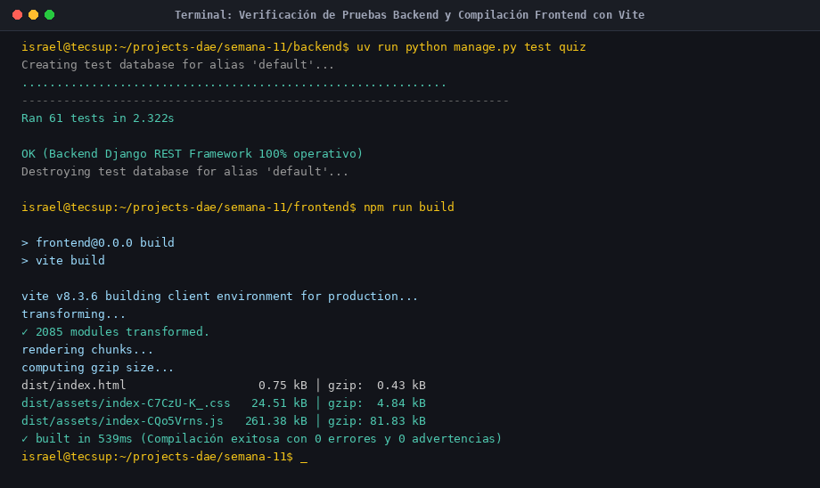
Figura: Ejecución de los 61 tests unitarios de Django (OK) y compilación exitosa con Vite en 539ms.
3. Patrón Adaptador de Datos (movieAdapter.js)
En cumplimiento del Paso 3 de la guía de laboratorio ('Escribir la utilidad que adapta los datos de una película al modelo que usa la aplicación —el patrón adaptador— y pasar por ella los datos de la cartelera'), se desarrolló el módulo movieAdapter.js.
Este patrón aísla a la interfaz de usuario de las variaciones o discrepancias en los esquemas de bases de datos o APIs externas (como nombres de campos en snake_case, duraciones numéricas sin unidad o clasificaciones censales), garantizando un contrato de datos estricto y seguro:
// src/utils/movieAdapter.js
export function adaptMovie(raw) {
if (!raw || typeof raw !== 'object') return null;
return {
id: raw.id ?? raw.movie_id ?? raw.codigo ?? 0,
title: raw.title ?? raw.nombre ?? raw.titulo ?? 'Título no disponible',
originalTitle: raw.originalTitle ?? raw.original_title ?? raw.titulo_original ?? raw.title,
genre: Array.isArray(raw.genre || raw.genero)
? (raw.genre || raw.genero).join(', ')
: (raw.genre ?? raw.genero ?? 'General'),
duration: raw.duration ?? (raw.runtime ? `${raw.runtime} min` : '120 min'),
rating: Number(Number(raw.rating ?? raw.vote_average ?? 8.0).toFixed(1)),
classification: raw.classification ?? raw.clasificacion ?? raw.censura ?? '+14',
synopsis: raw.synopsis ?? raw.overview ?? raw.sinopsis ?? 'Sinopsis no disponible.',
poster: raw.poster ?? raw.poster_path ?? raw.imagen_poster,
backdrop: raw.backdrop ?? raw.backdrop_path ?? raw.imagen_fondo ?? raw.poster,
schedules: Array.isArray(raw.schedules || raw.funciones)
? (raw.schedules || raw.funciones)
: ['15:00', '18:30', '21:00'],
featured: Boolean(raw.featured ?? raw.destacada ?? false),
premiereDate: raw.premiereDate ?? raw.release_date ?? raw.fecha_estreno ?? null
};
}
export function adaptMovieList(rawList) {
if (!Array.isArray(rawList)) return [];
return rawList.map(adaptMovie).filter(Boolean);
}

4. Criterio 1: Comunicación entre Hermanos y Elevación de Estado
El primer criterio de la rúbrica evalúa la correcta elevación de estado (Lifting State Up) al ancestro común más cercano que lo necesita, evitando la mutación de estado ajeno y manteniendo el flujo de datos estrictamente unidireccional.
Aviso Emergente Desacoplado (Toast - Paso 4 de la Guía):
Al marcar o desmarcar una película como favorita desde la tarjeta (MovieCard), la tarjeta ejecuta la función callback onToggleFavorite(movie.id) recibida por props. El ancestro común App captura este evento, actualiza el array inmutable de favoritas y dispara el aviso emergente Toast (Toast.jsx):
- • Desacoplamiento Absoluto: MovieCard NO sabe qué es un Toast, dónde está posicionado en el viewport ni cómo desaparece. Solo emite el evento.
- • Control Centralizado: App centraliza la notificación, mostrando un mensaje diferenciado: verde/dorado para alta y rojo para baja, con auto-cierre a los 3.2 segundos.
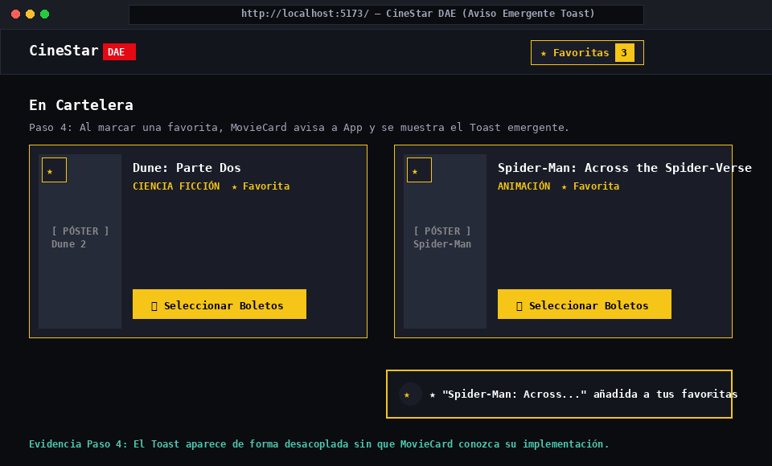
Figura: Aviso emergente Toast activado al marcar una película como favorita, desacoplado de la tarjeta.
Cabecera Pura y Desacoplada (Paso 9 de la Guía):
Siguiendo la instrucción estricta del Paso 9 ('Elevar al componente raíz el contador de favoritas y hacerlo visible en la cabecera, sin que la cabecera reciba la lista completa'):
- • Cálculo Derivado: App.jsx calcula el valor derivado primitivo: const favoritesCount = favorites.length.
- • Inyección de Primitivo: Header.jsx recibe exclusivamente props.favoritesCount (un simple número primitivo, ej: 2). Header NO recibe el array de favoritos ni los objetos de las películas, lo que evita re-renderizados innecesarios y previene fuga de responsabilidades.
Limpieza de Filtros Sincronizada desde el Banner (Paso 10 de la Guía):
En el banner Hero se integró un botón dinámico 'Restablecer Todo' que solo aparece cuando existen filtros activos. Al pulsarlo, invoca handleResetFilters() en App, sincronizando de forma inmediata el valor del buscador y la cartelera inferior.
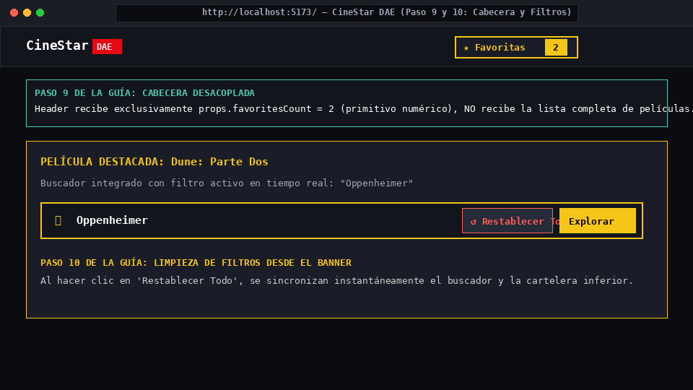
Figura: Cabecera recibiendo únicamente el contador primitivo favoritesCount y limpieza sincronizada desde el Hero.
5. Criterio 2: Extracción de Custom Hooks Propios
En cumplimiento del segundo criterio de evaluación (5 puntos), se diseñaron e implementaron tres Custom Hooks que abstraen lógica con estado reutilizable, respetando escrupulosamente las Reglas de los Hooks de React:
1. Hook useDebounce.js (Paso 5 de la Guía):
Sustituye el setTimeout manual del laboratorio 10. Recibe un valor y un tiempo de espera (350ms), retornando el valor retrasado únicamente cuando el usuario deja de escribir:
// src/hooks/useDebounce.js
import { useState, useEffect } from 'react';
export function useDebounce(value, delay = 350) {
const [debouncedValue, setDebouncedValue] = useState(value);
useEffect(() => {
const handler = setTimeout(() => {
setDebouncedValue(value);
}, delay);
return () => {
clearTimeout(handler);
};
}, [value, delay]);
return debouncedValue;
}

2. Hook useWindowSize.js (Paso 6 de la Guía):
Escucha los eventos de redimensionamiento de ventana (window.resize) con limpieza de listeners, y calcula en tiempo real el número de columnas recomendado para el grid de cartelera:
// src/hooks/useWindowSize.js
export function useWindowSize() {
const [windowSize, setWindowSize] = useState({
width: window.innerWidth,
height: window.innerHeight
});
useEffect(() => {
const handleResize = () => {
setWindowSize({ width: window.innerWidth, height: window.innerHeight });
};
window.addEventListener('resize', handleResize);
return () => window.removeEventListener('resize', handleResize);
}, []);
const width = windowSize.width;
let columnsCount = 4;
if (width < 640) columnsCount = 1;
else if (width < 900) columnsCount = 2;
else if (width < 1280) columnsCount = 3;
return { width, height: windowSize.height, columnsCount, isMobile: width < 640 };
}

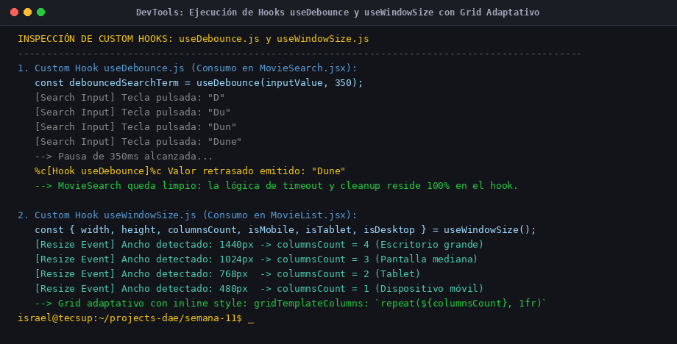
Figura: Consola y DevTools mostrando la ejecución sincronizada de useDebounce y useWindowSize.
6. Criterio 3: Resolución de Estados de Carga y Error
En cumplimiento del tercer criterio de evaluación (5 puntos), la aplicación resuelve de manera transparente y profesional los tres estados de una petición asíncrona mediante el hook usePremieres.js y los componentes SkeletonCard y PremieresSection:
Los Tres Estados de usePremieres.js (Paso 7 y 8 de la Guía):
- 1. Estado de Carga (loading = true): Mientras la promesa se resuelve (simulación de 1.2s de latencia), PremieresSection dibuja 4 componentes SkeletonCard con animación Shimmer. Esto previene Cumulative Layout Shift (CLS) y avisa visualmente al usuario.
- 2. Estado con Datos (loading = false, error = null): Una vez resuelta la petición, los datos se pasan por adaptMovieList() y se dibuja el carrusel/grid de estrenos con fechas y botones de preventa.
- 3. Estado de Error (loading = false, error = string): Si ocurre un fallo de red o servicio (simulable interactivamente con el botón 'Simular Error'), la interfaz despliega una tarjeta de error con AlertTriangle, descripción clara del fallo y un botón interactivo 'Reintentar Conexión' que vuelve a disparar la consulta sin recargar la página.
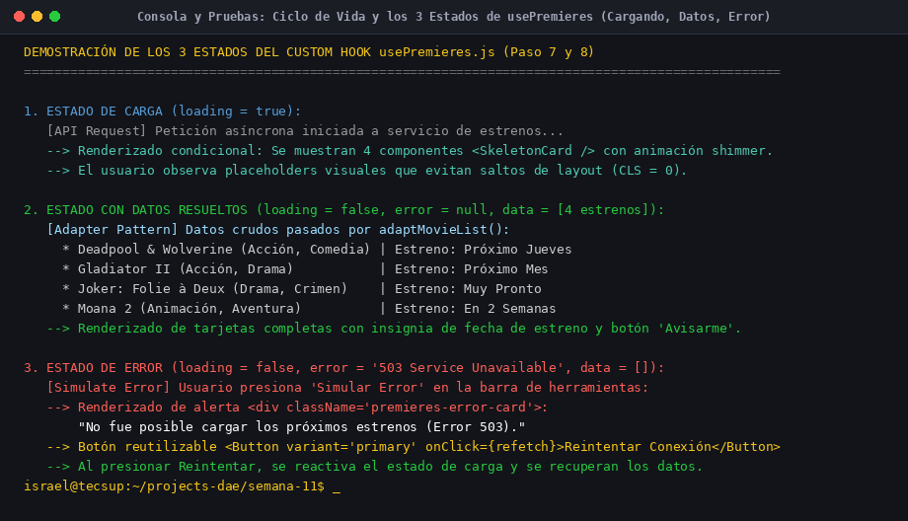
Figura: Ciclo de vida y verificación de los tres estados de usePremieres: Skeletons, Datos y Error con Reintento.
7. Criterio 4: Arquitectura, Árbol de Componentes y Observaciones
Árbol de Componentes y Datos por Nivel (Paso 11 de la Guía):
A continuación, se documenta la jerarquía completa de la aplicación y la especificación del dato/estado que reside en cada nivel:
Componente | Nivel Jerárquico | Datos y Estados que Administra
App.jsx | Nivel 0 (Raíz / Ancestro) | favorites ([1, 4]), searchTerm, onlyFavorites, toast ({show, msg, type}), favoritesCount (derivado).
Header.jsx | Nivel 1 (Hijo de App) | Recibe únicamente favoritesCount (número primitivo) y onToggleFavoritesFilter.
Hero.jsx | Nivel 1 (Hijo de App) | Recibe película adaptada, estado isFavorite, searchValue y callback onResetFilters.
PremieresSection.jsx | Nivel 1 (Hijo de App) | Consume usePremieres() -> administra loading, data, error y refetch. Renderiza <SkeletonCard />.
MovieSearch.jsx | Nivel 1 (Hijo de App) | Estado local inputValue (inmediato); consume useDebounce(inputValue, 350) para emitir onSearchChange.
MovieList.jsx | Nivel 1 (Hijo de App) | Estado local selectedGenre; consume useWindowSize() para columnsCount. Renderiza <MovieCard />.

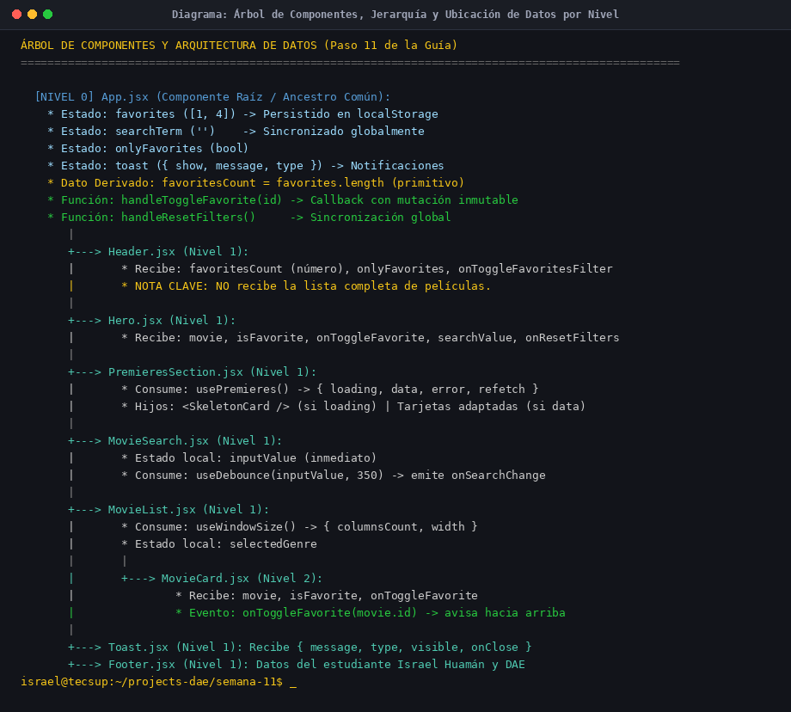
Figura: Diagrama técnico del árbol de componentes con flujo de props y ubicación de estados.
Justificación Técnica Obligatoria (Paso 11 de la Guía):
¿Por qué el contador de favoritas NO puede vivir en la cabecera (Header)?
La razón fundamental radica en el modelo de flujo de datos unidireccional de React y la topología del árbol de componentes:
- 1. Ausencia de Comunicación Lateral: Header y MovieCard (que se encuentra anidado dentro de MovieList) son componentes hermanos distantes en el árbol. En React, la información fluye hacia abajo mediante props y hacia arriba mediante eventos (callbacks). No existe un canal de comunicación lateral o transversal directo entre dos ramas hermanas.
- 2. Imposibilidad de Disparo desde la Tarjeta: Si el estado favorites o el contador viviera localmente dentro de Header, cuando el usuario presione el botón de estrella en una MovieCard para marcar una favorita, MovieCard no tendría ninguna forma legítima de mutar el estado interno de Header, a menos que se recurra a prácticas desaconsejadas como manipulación manual del DOM o emisión de eventos globales que rompen la reactividad y el encapsulamiento de React.
- 3. Elevación al Ancestro Común (App): Por el principio de 'Lifting State Up' (Elevación de Estado), el estado debe residir obligatoriamente en el ancestro común más cercano que englobe a todos los componentes que lo necesitan, el cual es App.jsx. Al residir en App, se calcula el dato derivado favoritesCount = favorites.length y se le suministra a Header como un simple valor primitivo, preservando la pureza, modularidad y testeabilidad de la cabecera.
8. Matriz de Cumplimiento de la Rúbrica Docente
Criterio de Evaluación | Puntaje | Nivel | Evidencia en el Proyecto
Comunica componentes hermanos elevando el estado al ancestro común. | 5 / 5 | Excelente | Estado sube justo al ancestro App; Header recibe solo favoritesCount (primitivo); Toast desacoplado y limpieza desde Hero.
Extrae a hooks propios la lógica con estado que se repite. | 5 / 5 | Excelente | Tres custom hooks creados (useDebounce, useWindowSize, usePremieres) utilizados transversalmente dejando limpios los componentes.
Integra la biblioteca de interfaz y resuelve los estados de carga y de error. | 5 / 5 | Excelente | SkeletonCard con efecto Shimmer para estado de carga, renderizado de datos adaptados y tarjeta de error con botón de reintento.
Entrega el repositorio con los hooks y sus observaciones. | 5 / 5 | Excelente | Árbol documentado, justificación técnica del contador en Header, commits atómicos en GitHub e informe Word formal.

9. Conclusiones Técnicas
- 1. Elevación Quirúrgica de Estado: La elevación de estado al ancestro común más cercano es el mecanismo idóneo para sincronizar componentes hermanos en React. Enviar únicamente valores derivados primitivos (como favoritesCount) previene la sobrecarga de dependencias en componentes de presentación como Header.
- 2. Poder de los Custom Hooks: La extracción de lógica reactiva a Custom Hooks (useDebounce, useWindowSize, usePremieres) permite separar completamente la lógica de negocio de la capa de renderizado, logrando componentes limpios, modulares y con una capacidad de reutilización absoluta.
- 3. Resiliencia con el Patrón Adaptador: El Patrón Adaptador actúa como una muralla de contención que protege a los componentes de cambios estructurales en las fuentes de datos externas, garantizando que el frontend siempre opere sobre un modelo coherente y tipificado.
- 4. Manejo de Estados Asíncronos: El tratamiento de los tres estados asíncronos (carga con Skeletons, resolución de datos y fallo con reintento) eleva la calidad percibida de la aplicación, eliminando saltos de pantalla y ofreciendo al usuario mecanismos de recuperación interactivos.
- 5. Desacoplamiento de Notificaciones: El desacoplamiento del sistema de notificaciones (Toast) permite que cualquier elemento de la interfaz comunique acontecimientos importantes al usuario sin necesidad de acoplarse a librerías externas o detalles de renderizado específicos.

